Proyecto 4 - Carreras
Wuke Zhang

1-ASIR

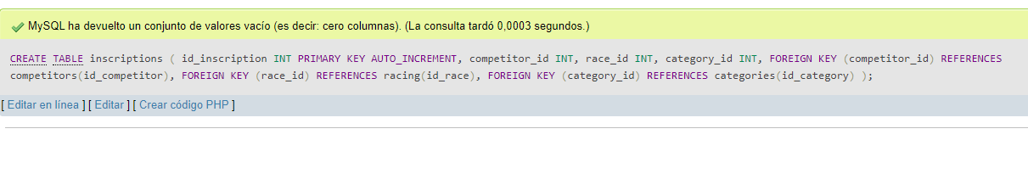
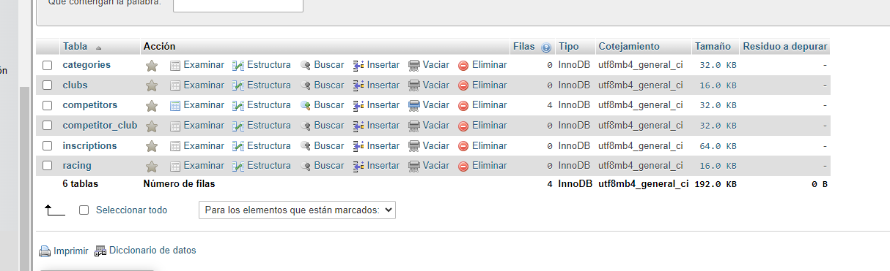
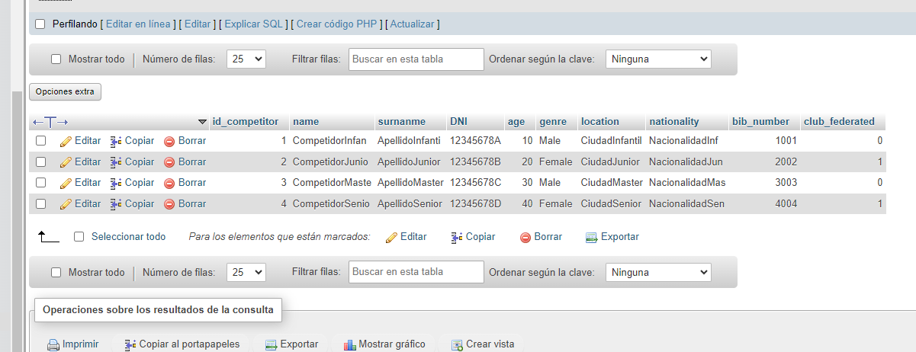
Me falto sacar capturas a la creacion de las otras tablas porque tenia una cosa mal en la foreign key de inscriptions.
